

REQUERIMENTO Nº 236/2012.

De Informações

**“Com relação estudos para abertura de via sob linha férrea desativada em intersecção perigosa em nosso município”.**

**Considerando-se** que, estes vereadores foram procurados por munícipes, moradores, motoristas, e motociclistas, que solicitam providências quanto *a para abertura de via sob linha férrea desativada em intersecção perigosa de nosso município:*

1. Avenida da Saudade,
2. Rua Cabreuva,
3. Rua Jóao pedroso.

**Considerando-se** que o tráfego de veículos é intenso diariamente, e a sua passagem se torna uma manobra de risco, devida ao pouco espaço e visão prejudicada pelas pessoas e motoristas que transitam pelo local diariamente.

Como ocorreu em outros trechos desta via férrea desativada por muitos anos e que apenas oferece perigo, a sua transposição se torna necessária por uma questão de segurança.

**Considerando-se** que, pelo excesso de veículos que pelo local, em especial no horário de pico, colocando em risco os pedestres e outros motoristas que estão transitando pela mesma via, correndo o risco de sofrerem acidentes, como constantemente acontece no local.

Por se tratar de vias importantes (fotos), é obrigação do poder publico manter a ordem e a segurança tanto dos pedestres como dos motoristas.



**(Fls. 2 – Requerimento de Informações nº 236/12)**

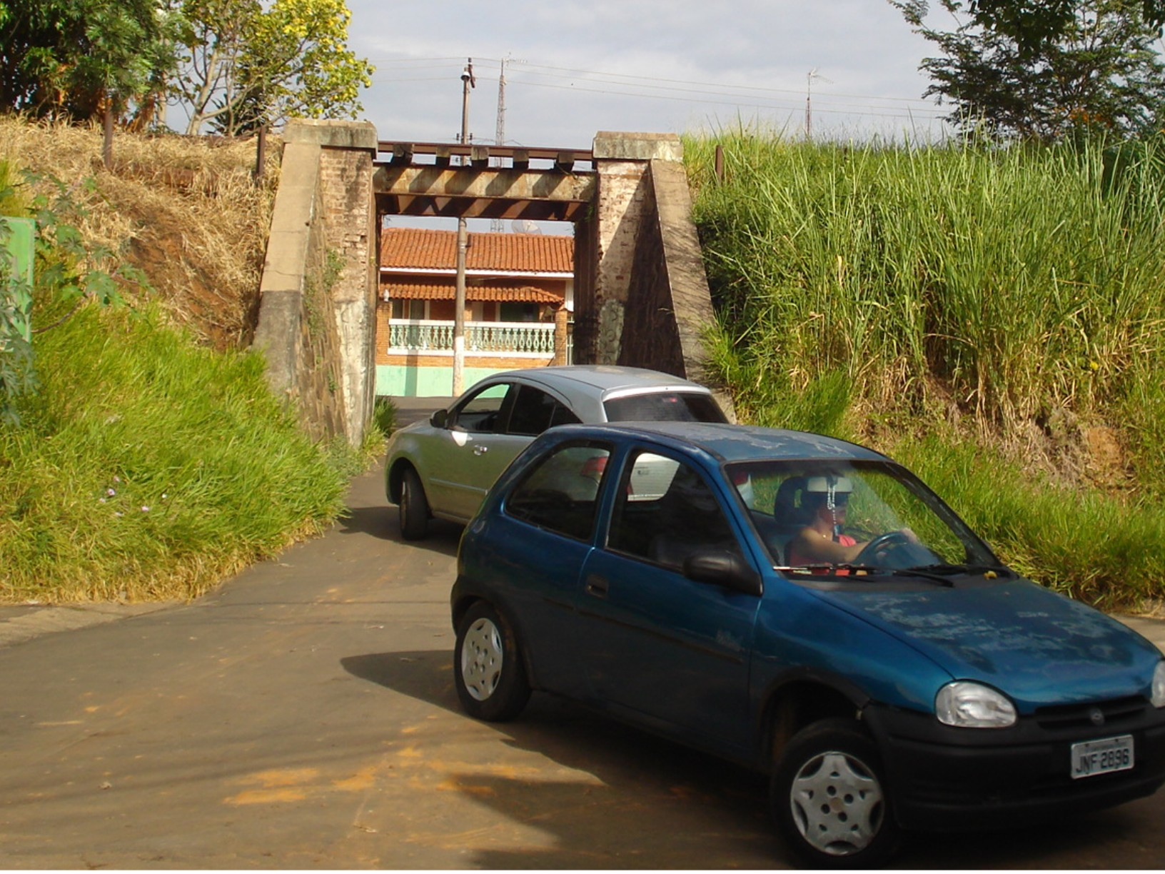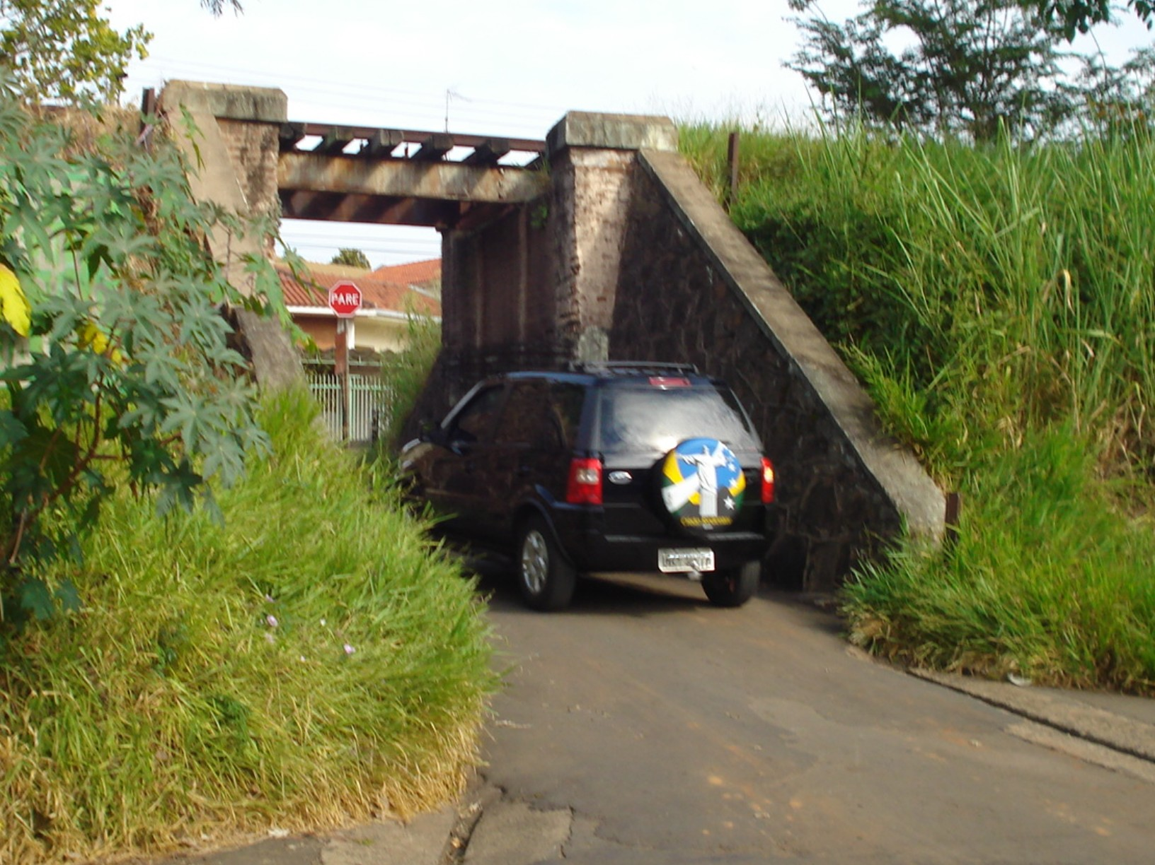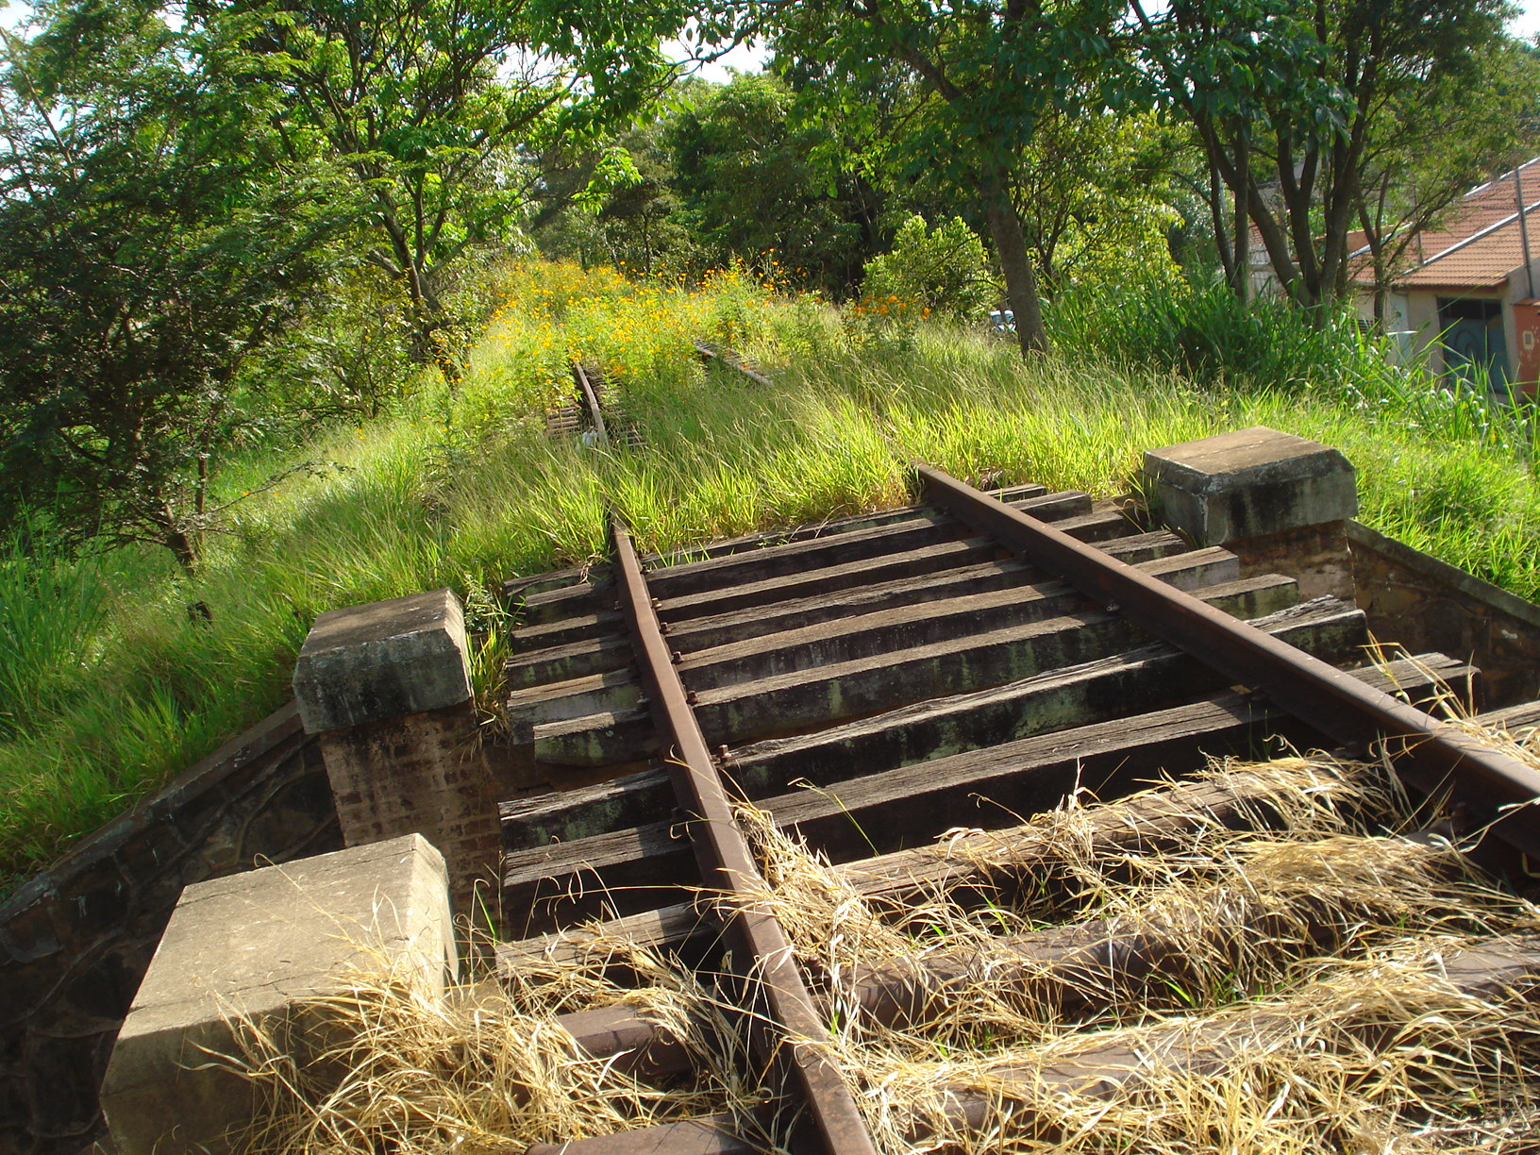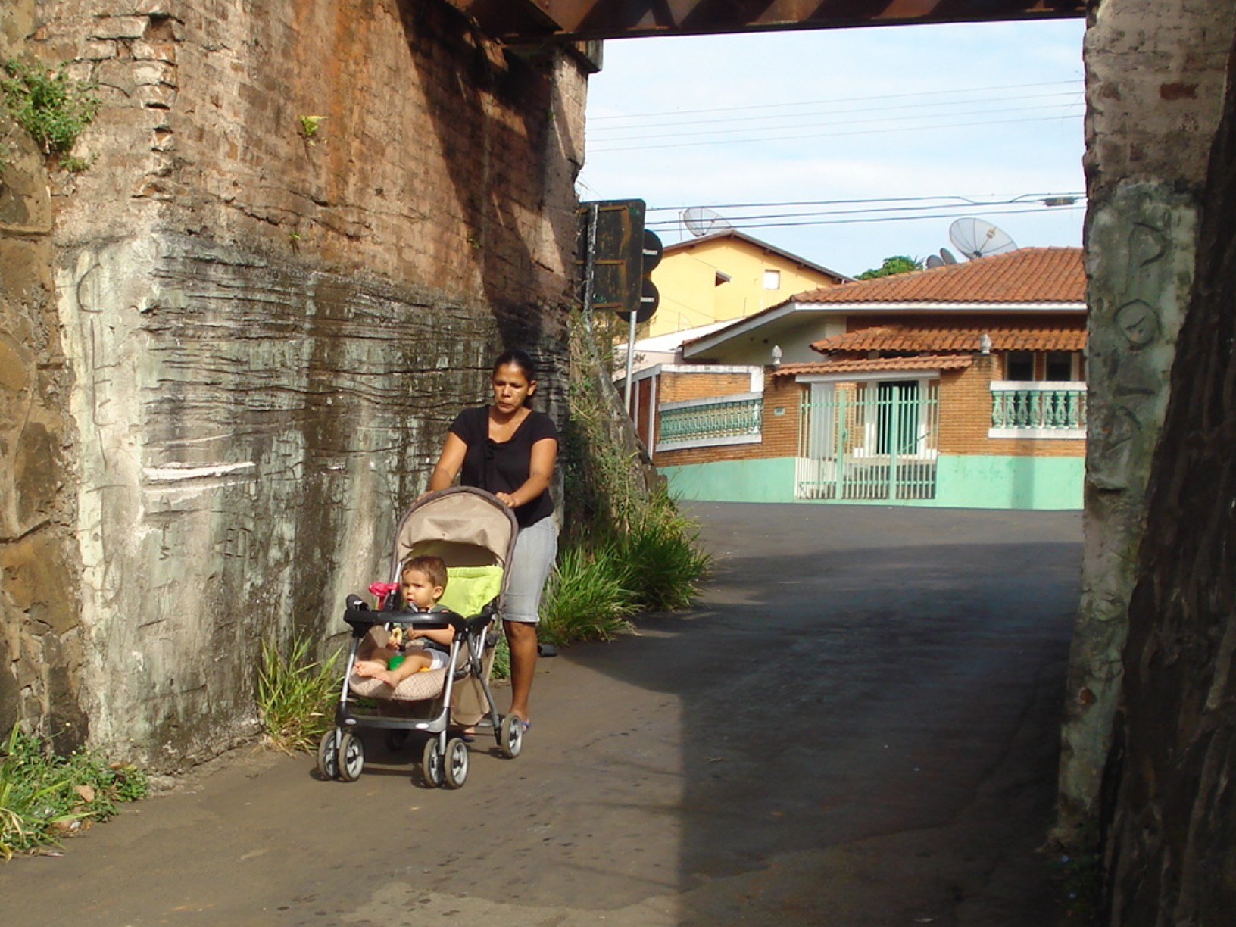

**(Fls. 3 – Requerimento de Informações nº 236/12)**

**REQUEIRO** à Mesa, na forma regimental, depois de ouvido o Plenário, oficiar ao Prefeito Municipal, solicitando-lhe as seguintes informações:

1 - A atual Administração tem conhecimento da situação em que se encontra o trânsito nas referidas vias e adjacências?

2 – É possível a construção de uma passagem para pedestres ou o alargamento com demolição desta passagem?

3 – Seria possível determinar que o setor competente realize estudos para a ampliação desta via, para melhorar a fluidez do trânsito no local e a segurança dos pedestres?

4 – Por se tratar de uma passagem de trem totalmente desnecessária e sem função qualquer, não estaria passando da hora de se promover a retirada da mesma?.

5 – Caso negativo, expor os motivos e detalhar a resposta.

6 - Outras informações que julgarem necessárias.

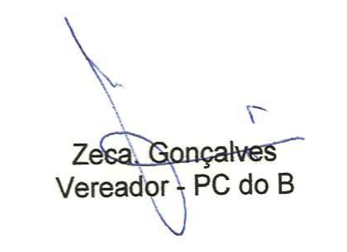

Plenário “Dr. Tancredo Neves”, 11 de Abril de 2012.

Carlos Fontes

Vereador - PSD